INTERCLUBS SUISSES 2023
NEYRUZ 04 FÉVRIER 2023
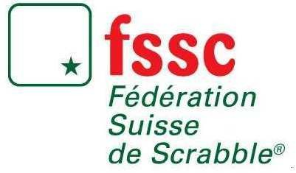

EQUIPE 1 | CLUB | NOM EQUIPE
NOM JOUEUR.EUSE | N° Licence (si connu)
1
2
3
4
5
Nombre de menus :

EQUIPE 2 | CLUB | NOM EQUIPE
NOM JOUEUR.EUSE | N° Licence (si connu)
1
2
3
4
5
Nombre de menus :

EQUIPE 3 | CLUB | NOM EQUIPE
NOM JOUEUR.EUSE | N° Licence (si connu)
1
2
3
4
5
Nombre de menus :

A retourner à secretariat@fssc.ch

